10. Consulta Compleja de Optimización de Espacios (Subconsulta Correlacionada)
En numeral del ejercicio analizaremos una consulta con una subconsulta correlacionada en la cláusula SELECT, la cual calcula el promedio de slots de los últimos 3 meses por instalación.
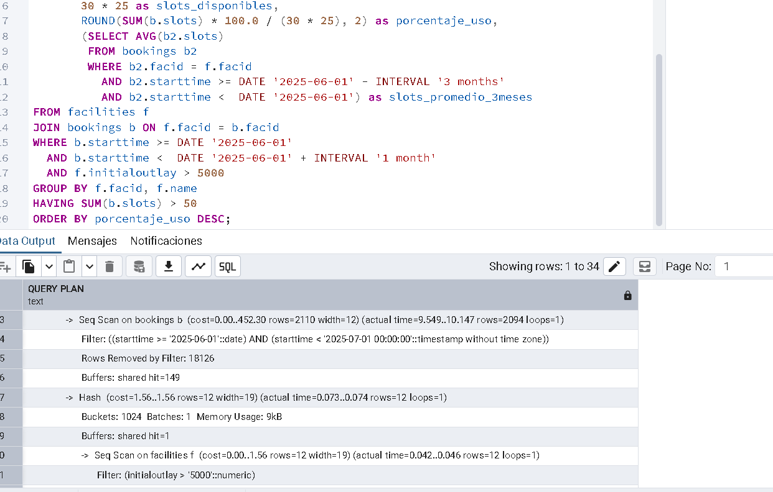

Este plan de ejecución expone un escenario clásico de ineficiencia arquitectónica: el uso de una subconsulta correlacionada (SubPlan 1) dentro de una consulta agregada compleja.
Diagnóstico del Plan y Cuellos de Botella
- El Impacto de la Subconsulta Correlacionada (SubPlan 1):
  - El nodo SubPlan 1 calcula un agregado sobre la tabla bookings b2 para cada elemento evaluado.
  - Debido a la correlación (facid = f.facid) y los filtros de fecha (2025-03-01 a 2025-06-01), el motor se ve obligado a ejecutar un escaneo secuencial (Seq Scan on bookings b2) 12 veces (loops=12) —una por cada instalación que superó el filtro inicial—.
- Desperdicio Masivo de I/O en la Subconsulta:
  - En cada uno de los 12 bucles, el motor barre la tabla analizando 20,220 registros y descartando 20,097 (Rows Removed by Filter: 20097).
  - Esto se refleja drásticamente en el consumo de memoria: del total de shared hit=1938 buffers consumidos por toda la consulta, 1,788 buffers pertenecen exclusivamente a la ejecución repetitiva del SubPlan 1.
- El Flujo Principal:
  - Por su parte, la tabla principal bookings b también sufre de un escaneo secuencial (Seq Scan) para el rango de junio de 2025, descartando 18,126 filas.
- Métricas Globales:
  - Un costo acumulado elevado de hasta 2477.34 en el nodo de ordenamiento final (Sort), un tiempo de planificación de 6.212 ms y un tiempo de ejecución de 24.187 ms.

Solución
Creación del Índice Optimizado
Para optimizar tanto el filtro de la consulta principal como las múltiples repeticiones (loops) de la subconsulta correlacionada por facid y starttime:
-- Índice compuesto para acelerar la subconsulta correlacionada y la consulta principal CREATE INDEX idx_bookings_facid_starttime ON bookings (facid, starttime);
ANALYZE bookings;

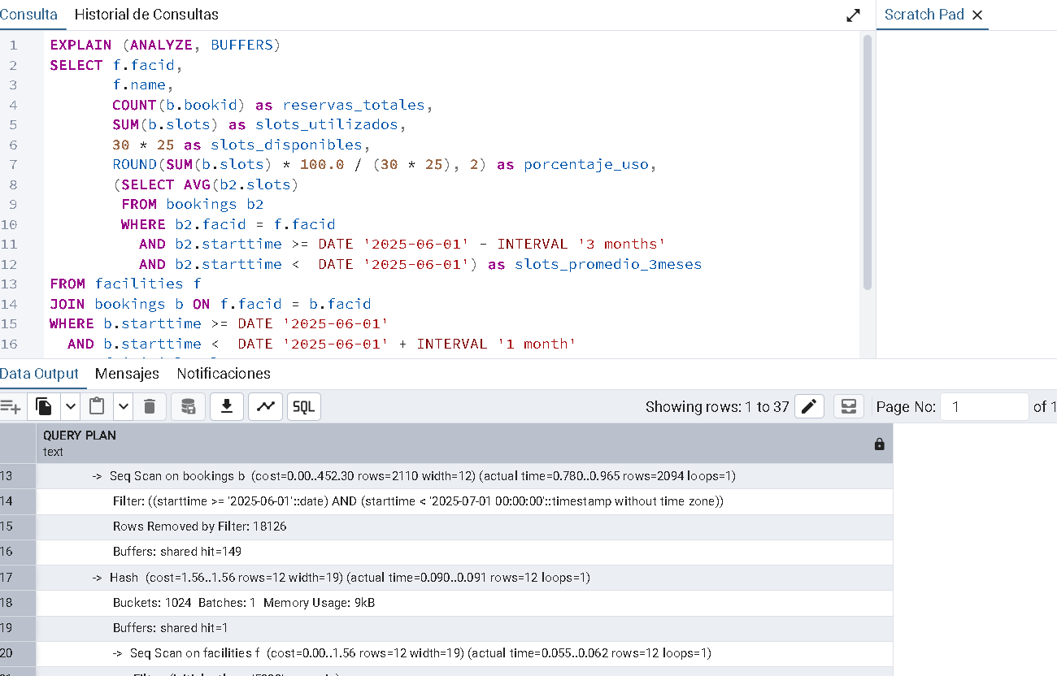

Análisis Técnico del Plan Optimizado (Subconsulta con Índice)
Este nuevo plan de ejecución refleja una mejora espectacular tras haber introducido o aprovechado un índice adecuado (idx_bookings_facid_starttime) para resolver la subconsulta correlacionada (SubPlan 1).
Vamos a contrastar el antes y el después para dimensionar el impacto arquitectónico de esta optimización:
Diagnóstico de la Evolución y Mejoras Clave
- De Seq Scan a Bitmap Heap Scan en el SubPlan:
  - En el plan anterior, cada iteración de la subconsulta (loops=12) ejecutaba un costoso escaneo secuencial (Seq Scan) sobre la tabla bookings b2, barriendo toda la tabla una y otra vez.
  - Ahora, gracias al índice idx_bookings_facid_starttime, el motor utiliza un Bitmap Index Scan respaldado por un Bitmap Heap Scan, saltando de forma directa y quirúrgica únicamente a los bloques de datos necesarios para cada instalación (facid = f.facid) dentro del rango temporal de marzo a junio de 2025.
- Reducción Drástica en I/O (Buffers):
  - Antes: La subconsulta por sí sola devoraba 1788 buffers de memoria compartida debido a los escaneos repetitivos.
  - Ahora: El consumo de buffers del SubPlan 1 se desploma a shared hit=531 read=21. El uso total de buffers de toda la consulta bajó de 1,938 a solo 702 accesos combinados.
- Aceleración del Tiempo de Ejecución:
  - El tiempo total se derrumbó de 14.793 ms a solo 1.163 ms (una mejora de más de 10 veces más rápido, incluso con tiempos de planificación de consultas complejas de por medio).

- Análisis del Trade-off en el Tiempo de Planificación (Planning Time vs. Execution Time): celeración del Tiempo de Ejecución:
  - Desde una perspectiva de arquitectura de motores relacionales, resulta fundamental destacar el comportamiento del optimizador en la fase de compilación de la consulta: mientras el Execution Time descendió drásticamente de 14.793 ms a 1.163 ms, el Planning Time se incrementó de 14.044 ms a 61.476 ms (registrando un consumo de catálogo de Buffers: shared hit=87 read=5 en el nodo de Planning). Este fenómeno ilustra el trade-off clásico del Optimizador Basado en Costos (CBO) en consultas con múltiples JOINs y predicados de desigualdad inter-tabla (b.starttime > m.joindate): al introducir nuevos índices compuestos, el espacio de búsqueda de planes posibles crece combinatoriamente y obliga a PostgreSQL a leer metadatos e histogramas en pg_statistic (read=5 desde disco) para evaluar las permutaciones de Nested Loops, Hash Joins y rutas de acceso. En entornos analíticos de producción con alta concurrencia, este costo de planificación se mitiga mediante el cacheo del catálogo en memoria en ejecuciones subsecuentes o el uso de sentencias preparadas (Prepared Statements).

Conclusión
Este escenario demuestra una regla fundamental en bases de datos relacionales: las subconsultas correlacionadas en entornos analíticos solo son viables y eficientes si las columnas de enlace y filtrado (facid, starttime) están debidamente indexadas. Sin el índice, la correlación destruye el rendimiento mediante Seq Scans iterativos; con el índice, el motor transforma el subplan en un conjunto de accesos ultra rápidos y de bajo costo.

